**GUIA DE APRENDIZAJE UNIDAD 1 N° DE GUÍA: 7**

RECURSO: TEXTO DE ESTUDIO PAGINAS:

**ASIGNATURA: CIENCIAS NATURALES**

NOMBRE ESTUDIANTE: ______________________________________________________

**CURSO: 7° LETRA: A-B-C FECHA:** __________________

**Unidad 1 – EJE Química: Comportamiento de la materia y su clasificación.**

**OA 13 Investigar OA 13 Experimentalmente y Explicar el comportamiento de gases ideales en situaciones cotidianas, considerando: - factores como presión, volumen y temperatura.**

* **factores como presión, volumen y temperatura,**
* **las leyes que los modelan,**
* **la teoría cinético-molecular**

**OBJETIVO DE LA CLASE: Explicar la relación del presión y volumen con la ley de Boyle.**

**INTRODUCCION:**

**ANTES DE COMENZAR SE LE SUGIERE AL ALUMNO(A) QUE OBSERVEN EL VIDEO REALIZADO POR LA DOCENTE DONCE ESTA EXPLICADO LOS EJERCICIOS DE LAS LEYES.**

**DUDAS A L CORREO O WHHATSAPP DEL PROFESOR JEFE DONDE PONDRA DECIRME SOBRE SUS DUDAS Y YO ACLARARLAS GRACIAS.**

**UN ABRAZO FRATERNAL A CUIDARSE.**

|  |
| --- |
| Ley de Boyle: una de las leyes que rige para los gases y establece que el volumen de un gas  es inversamente proporcional a la presión que se ejerce sobre él, siempre que la temperatura  y cantidad de gas se mantenga constante. Se representa por la fórmula P1·V1 = P2·V2.  **BOYLE dice en su ley de los gases a media que aumenta la presión su volumen disminuye o bis versa cuando un volumen aumenta disminuye su presión.** |
| El tanque de gas, denominado, bombona, cilindro, balón, pipa, tambo o garrafa, según el país, es el sistema habitual de distribución de gas licuado de petróleo, el cual está compuesto por butano y propano. La proporción entre los gases varía según el petróleo de origen, y ronda alrededor de 40% de butano y 60% de propano.  El combustible está en forma líquida, y se va evaporando en el interior de la garrafa a medida que se consume, manteniéndose la presión de salida del gas mediante un mecanismo regulador. |

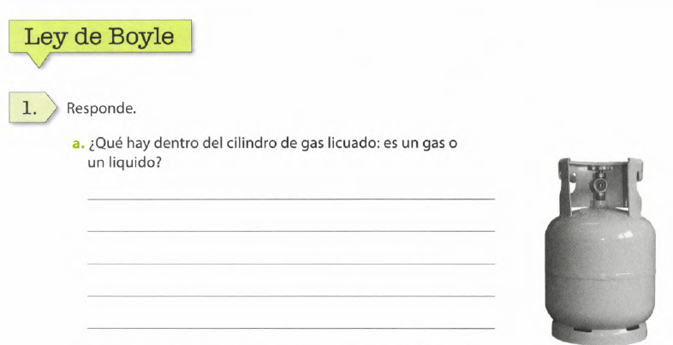

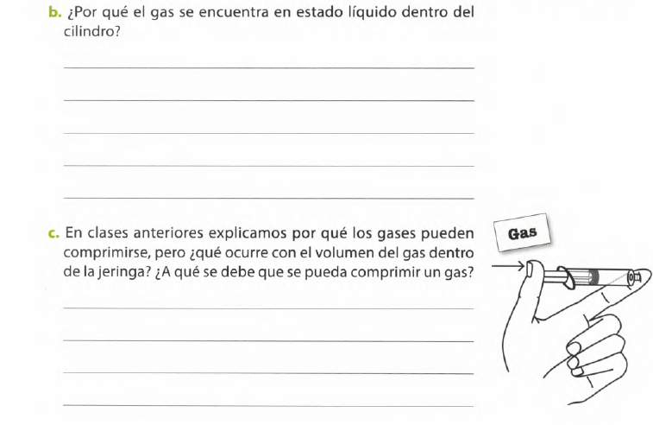

RESPONDE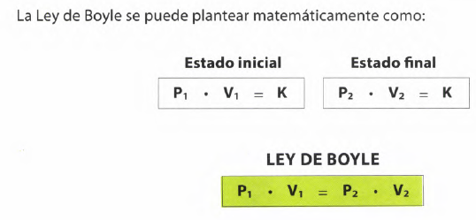

**DESARROLLA LOS SIGUIENTES EJERCICIOS REVISA EL PPT Y OBSERVA EL VIDEO DONDE ESTA EXPLICADO.**

|  |
| --- |
| **1.** **A presión de 12 atm, posee un volumen de 28L de un gas a temperatura constante experimenta un cambio ocupando un volumen de 15 L Calcular cuál será la presión que ejerce el gas.**  **DATOS: FORMULA DESARROLLO RESPUESTA**  **P1= 12atm**  **V1=28L**  **P2= K**  **V2= 15L**  **Resp: 22,4atm** |

|  |
| --- |
| **2.** **A presión de 17 atm, 25L de un gas a temperatura constante experimenta un cambio ocupando un volumen de 15 L ¿Cuál será la presión que ejerce?**  **DATOS: FORMULA DESARROLLO RESPUESTA**  **P1=**  **V1=**  **P2=**  **V2=**  **Resp: 28,3 atm** |

**FELICITACIONES LO HICISTES SUPER BIEN**